 | LES DIFFÉRENTS TYPES D’ÉCRITS…

- Les écrits qui organisent :

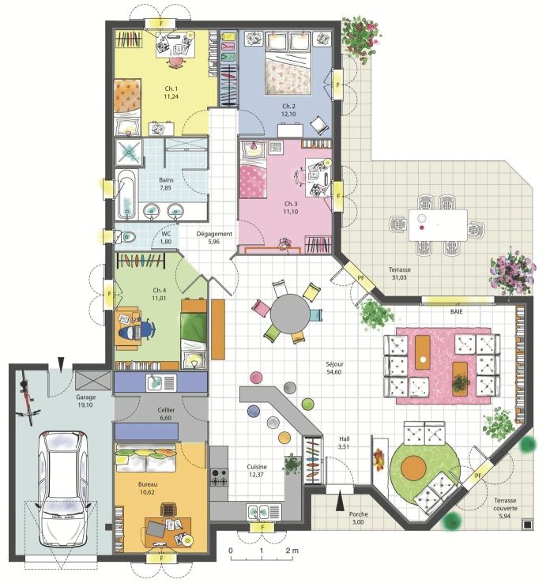

Un plan

